关于上海市大同中学自荐招生平台使用说明
一、注意事项
1.推荐使用IE9以上或者360极速浏览器访问本站,不推荐使用360安全浏览器。
2.请各位考生妥善保管自己的注册用户名和密码，并及时登录网站查询最新动态。
3.请各位考生注意，上传图片时仅允许JPG、PNG、GIF文件，选择完毕后请点击提交，请不要上传3M以上的图像文件,最优图片比例为110*140。
4.表格内容支持复制粘帖，也可在word中选中所需文字后，长按鼠标左键拖拽至表格中。（请不要粘帖非文字内容，以免影响表格提交。）
5.完成表格点击提交后，请确认界面刷新并显示“资料更新成功，请记住自己的用户名和密码，并在5月12日之前可以重新登录网站进行信息的修改。”字样，即为提交成功，若未出现刷新页面及提示成功字样，则您的提交不成功，请重试。（请检查您的浏览器以及表格内容是否符合要求，并在较短的时间内完成表格的填写，否则可能造成网页过期，提交不成功。）

二、平台操作演示
1.登录上海市大同中学自荐招生平台首页，如下图所示：
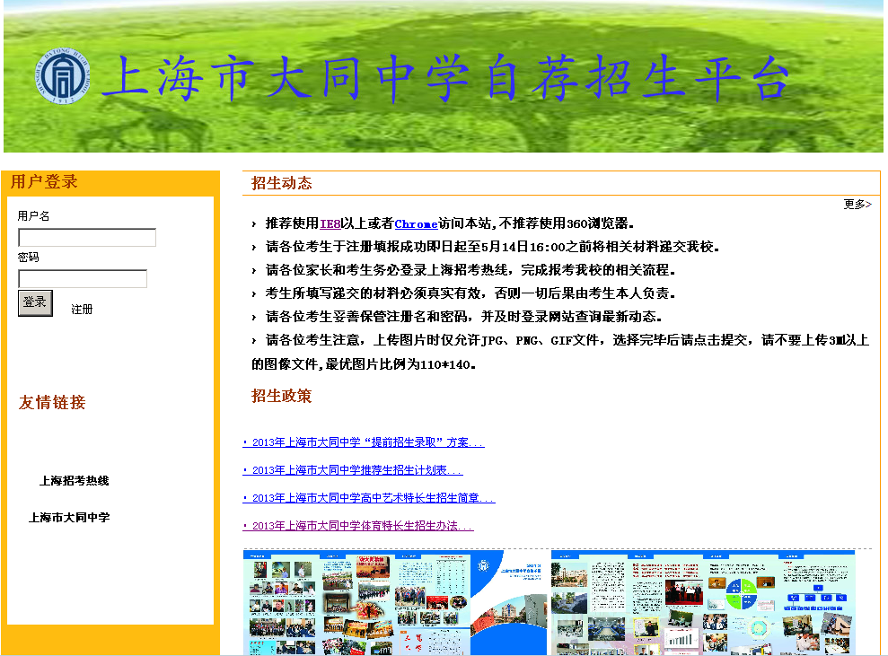

2.单击左上方【注册】，进入注册界面，如下图所示：
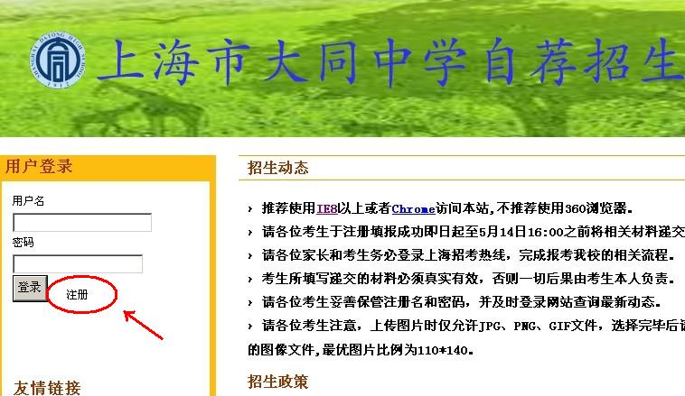

3.按照要求填写用户名、密码、以及电子邮箱，单击【注册】后，界面刷新显示注册成功字样，如下图2所示：
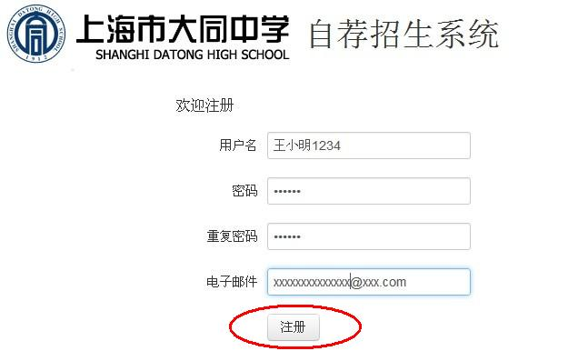
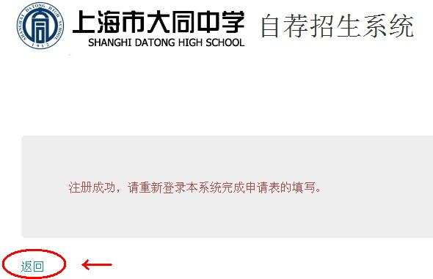

4.点击返回，通过左上角用户名、密码【登录】，开始填写上海市大同中学自荐招生申请信息表，如下图所示：
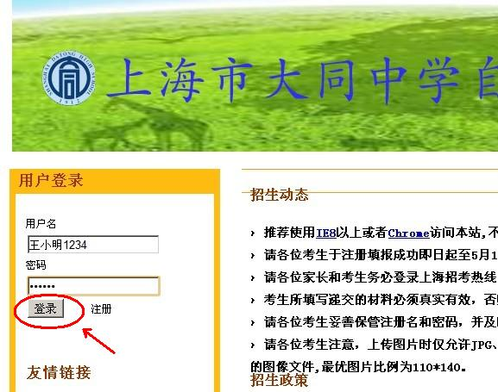

5.请严格按照表格中的提示要求填写表格，注意图片格式、必填项、并稍加控制填表时间，检查在表格底部“我已按照要求如实填写所有内容”的勾选框中打勾，点击【提交】，如下图所示：
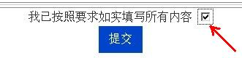
6.界面刷新提示提交成功，点击【返回】，可查看刚才填写的所有内容，点击右上角【打印】，执行打印操作。
（注意：只有出现以下上界面才证明表格提交成功，否则提交不成功）
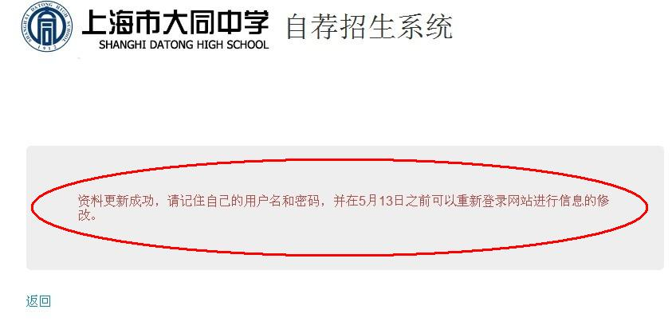
7.界面刷新提示提交成功后，也可直接退出系统，重新打开上海市大同中学自荐招生平台首页，通过左上角用户名、密码【登录】，然后查阅先前所填信息，确认后直接点击右上方【打印】，或重复4- 6步可进行信息的修改、打印。

三、常见问题及回答（Q&A）
1．Q：照片为何上传不了？
A：请检查您的照片格式及大小，并使用推荐的浏览器登录网站。
（上传图片时仅允许JPG、PNG、GIF文件，选择完毕后请点击提交，请不要上传3M以上的图像文件,最优图片比例为110*140。）
2. Q：表格填写完成后，点击【提交】，界面直接跳转到平台首页，提交成功了吗？
A：界面直接跳转到平台首页，提交未成功。
请检查您的浏览器以及表格内容是否符合要求，并在较短的时间内完成表格的填写，否则可能造成网页过期，提交不成功。
若您无法在短时间内提交表格，建议您可以先将必填项快速完成，提交成功后再重新登录修改新增信息。
3. Q：点击【打印】后，表格出错，或被清空，怎么回事？
A：请检查您的浏览器以及表格内容是否符合要求，确定您已点击【提交】，并收到界面的刷新提示。再次登录查看表格信息，若为空则提交未成功，请耐心重试，或更换计算机环境进行表格的填写、提交。
（为避免重复操作，建议您可以先将必填项快速完成，找到能够提交成功的计算机环境后再重新登录修改或新增信息。）

